TRƯỜNG THCS PHƯỚC HIỆP
ĐỊA LÍ 8
PHIẾU HƯỚNG DẪN HỌC SINH TỰ HỌC
CHỦ ĐỀ 4. CÁC KHU VỰC CHÂU Á
TIẾT 14. ĐẶC ĐIỂM TỰ NHIÊN KHU VỰC ĐÔNG Á

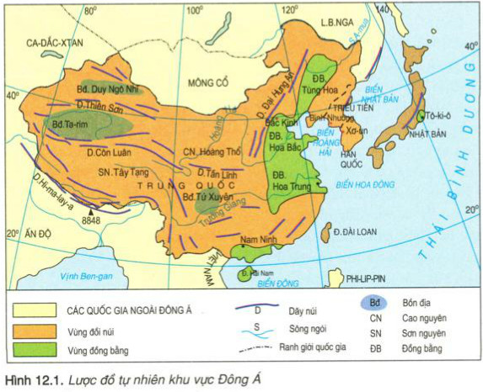

- Đông Á nằm giữa vĩ độ nào? Gồm 2 bộ phận nào?
- Khu vực Đông Á bao gồm những quốc gia và vùng lãnh thổ nào?
- Các quốc gia và vùng lãnh thổ Đông Á tiếp giáp với các biển nào?
- HS quan sát bản đồ trên bảng, lược đồ 12.1, khai thác thông tin SGK, hiểu biết cá nhân:
Phiếu học tập số 1
Trình bày đặc điểm phía Đông và phía Tây của phần đất liền, địa hình hải đảo :
Bộ phận lãnh thổ |  | Đặc điểm địa hình
Đất liền | Phía Tây
Đất liền | Phía Đông
Hải đảo
Nêu những điểm khác nhau về địa hình giữa phần đất liền và hải đảo của khu vực Đông Á?
….......................................................................................................................................
…………………………………………………………………………………………
Phiếu học tập số 2
- Tìm hiểu về sông ngòi:
Bộ phận lãnh thổ | Tên sông | Nguồn | Hướng chảy | Nơi đổ ra
Đất liền
Hải đảo
- Nêu những điểm giống nhau và khác nhau của hai sông Hoàng Hà và Trường Giang?
….......................................................................................................................................
…………………………………………………………………………………………..

Phiếu học tập số 3
- Tìm hiểu khí hậu và cảnh quan:
Bộ phận lãnh thổ |  | Đặc điểm khí hậu, cảnh quan
Đất liền | Phía Tây
Đất liền | Phía Đông
Hải đảo
- Hãy phân biệt sự khác nhau về khí hậu giữa các phần của khu vực Đông Á?
….......................................................................................................................................
…………………………………………………………………………………………...

KIẾN THỨC
1. VỊ TRÍ ĐỊA LÍ VÀ PHẠM VI KHU VỰC ĐÔNG Á
- Nằm trong khoảng 20⁰B- 54⁰B
- Gồm hai bộ phận: phần đất liền và phần hải đảo.
+ Đất liền: Trung Quốc, bán đảo Triều Tiên.
+ Hải đảo: quần đảo Nhật Bản, đảo Hải Nam, đảo Đài Loan.
2. ĐẶC ĐIỂM TỰ NHIÊN
HS hoàn thành 3 phiếu học tập trên
LUYỆN TẬP
Vẽ sơ đô tư duy hệ thống hoá kiến thức đã học

